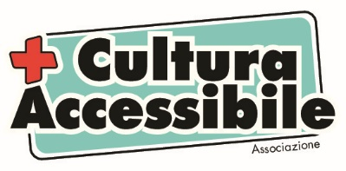
Secondo appuntamento
non mancate!!!
CineTeatro Baretti e +Cultura Accessibile onlus
Insieme per una rassegna straordinaria
del grande Cinema Italiano
in collaborazione con

Mercoledì 22 marzo 2023, ore 21
LE MANI SULLA CITTÀ (1963).
Regia Francesco Rosi.
CineTeatro Baretti
Via Baretti, 4 – Torino
Ingresso gratuito
Proiezioni con sottotitolazione facilitata e audiodescrizione
audiodescrizione scaricabile da
https://www.moviereading.com/
dalla sezione market, andare nel campo di ricerca (in alto) e digitare
il titolo del film
Secondo appuntamento con i capolavori del Cinema Italiano, proposti in versione restaurata e resa accessibile.
L’audiodescrizione e la sottotitolazione consentono la visione anche alle persone con disabilità sensoriale, cognitiva e alle persone più fragili.
L’accessibilità alla Cultura è oggi più che mai il tema centrale e nevralgico per promuovere l’inclusione sociale e garantire diritti a milioni di famiglie.
In collaborazione con Museo Nazionale del Cinema che fino al 17 aprile presenta la mostra
Le Mani Sulla Verità. 100 Anni di Francesco Rosi”.
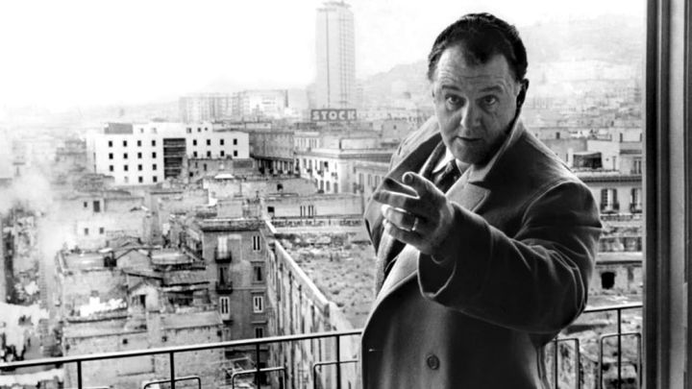

''Il denaro non è un'automobile, che la tieni ferma in un garage: è come un cavallo, deve mangiare tutti i giorni!''
In seguito al crollo d'un palazzo vecchissimo, scoppia a Napoli uno scandalo immobiliare. Si tratta d'un film ispirato a fatti reali e che denuncia le speculazioni, i compromessi e i commerci dei partiti al potere.
Con Rod Steiger e Salvo Randone
Regia di Francesco Rosi
Leone d’Oro al Festival di Venezia, 1963
Un ringraziamento speciale per la concessione del film

Prossime proiezioni
Mercoledì 19 aprile, ore 21: UNA GIORNATA PARTICOLARE regia di Ettore Scola
Mercoledì 23 maggio, ore 21: PANE E CIOCCOLATA regia di Franco Brusati

Info: Cristina Voghera (direttore artistico cinema) cinema@cineteatrobaretti.it,
cell. 349 4958059
Daniela Trunfio (+ Cultura ASccessibile) daniela.trunfio@fastwebnet.it
cell. 3396116688

